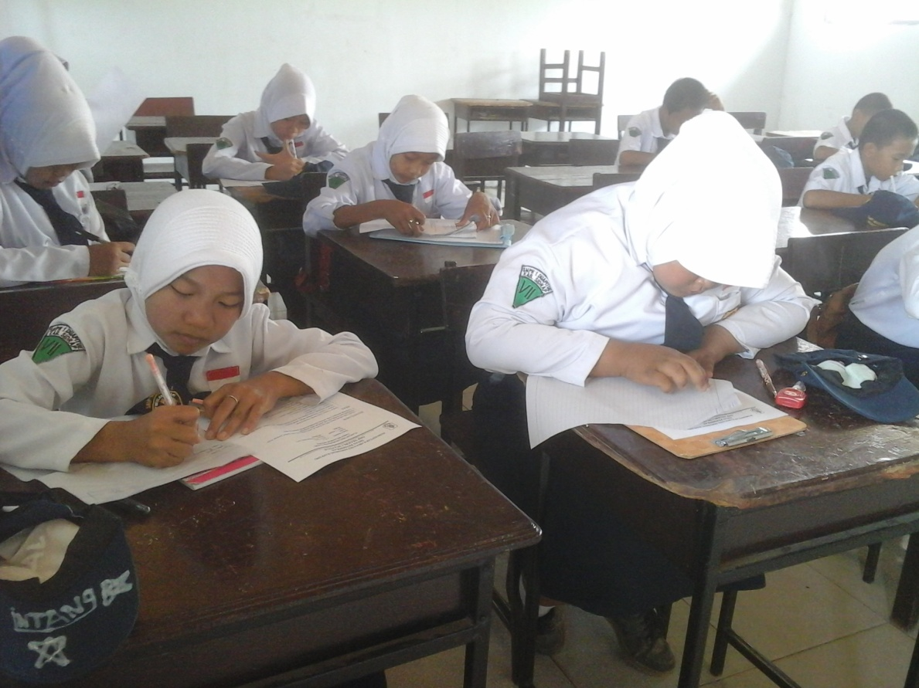
Gambar 1
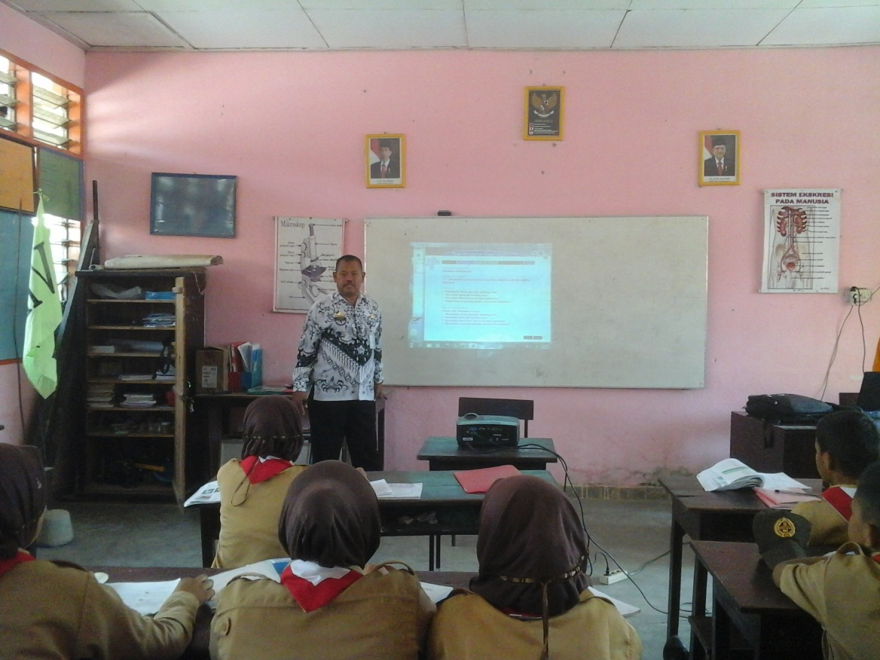
gambar 1. Kondisi Kelas ketika Siswa Mengerjakan T-tes
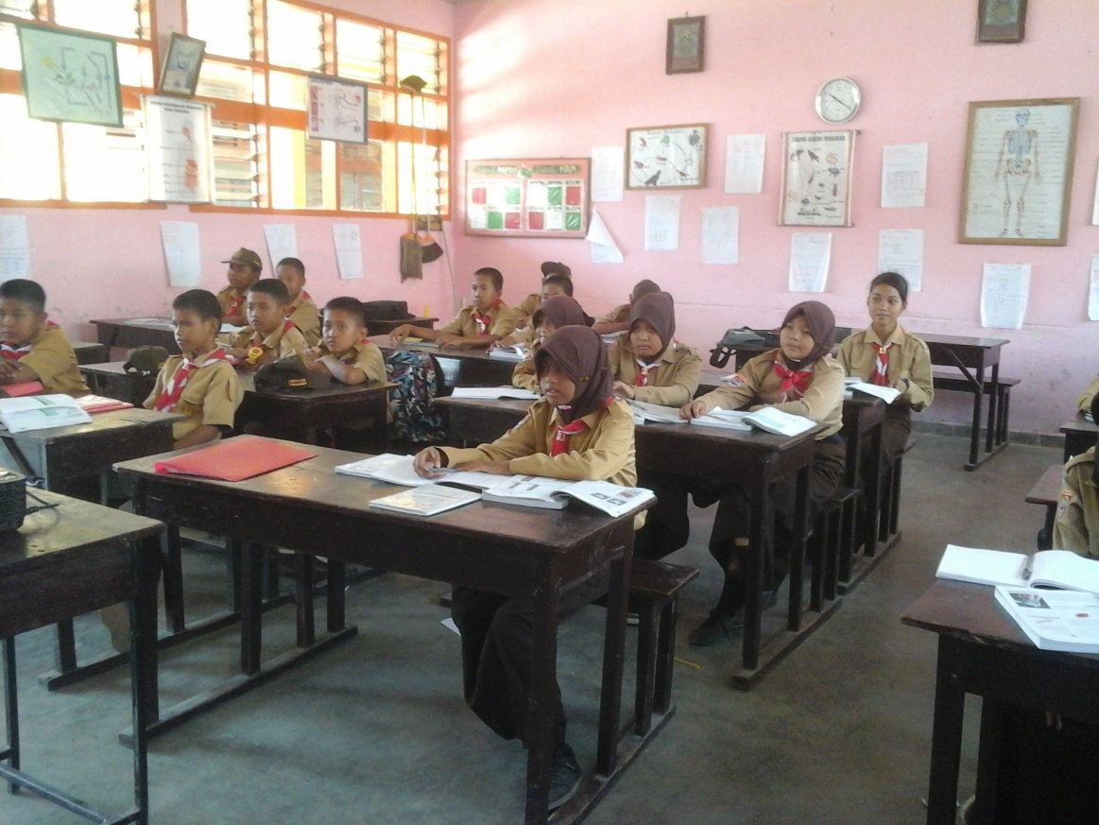
gambar 2
gambar 2. Konisi kelas ketika pembelajaran berlangsung
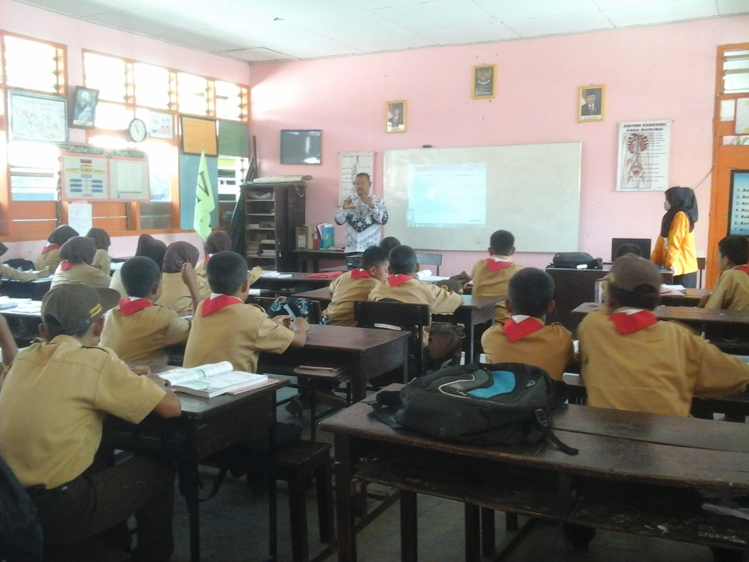
gambar 3
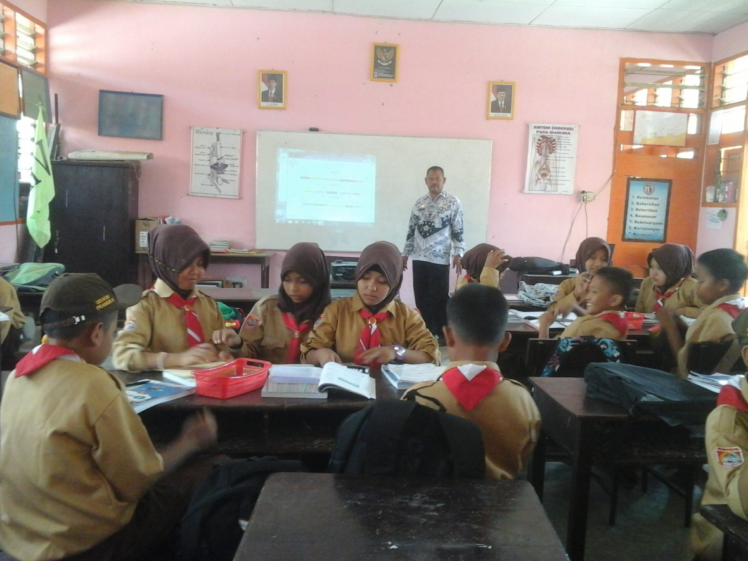
Gambar 3. Kondisi Kelas ketika Pembelajaran Berlangsung
Gambar 4
Gambar 4. Kondisi kelas ketika pembagian kelompok

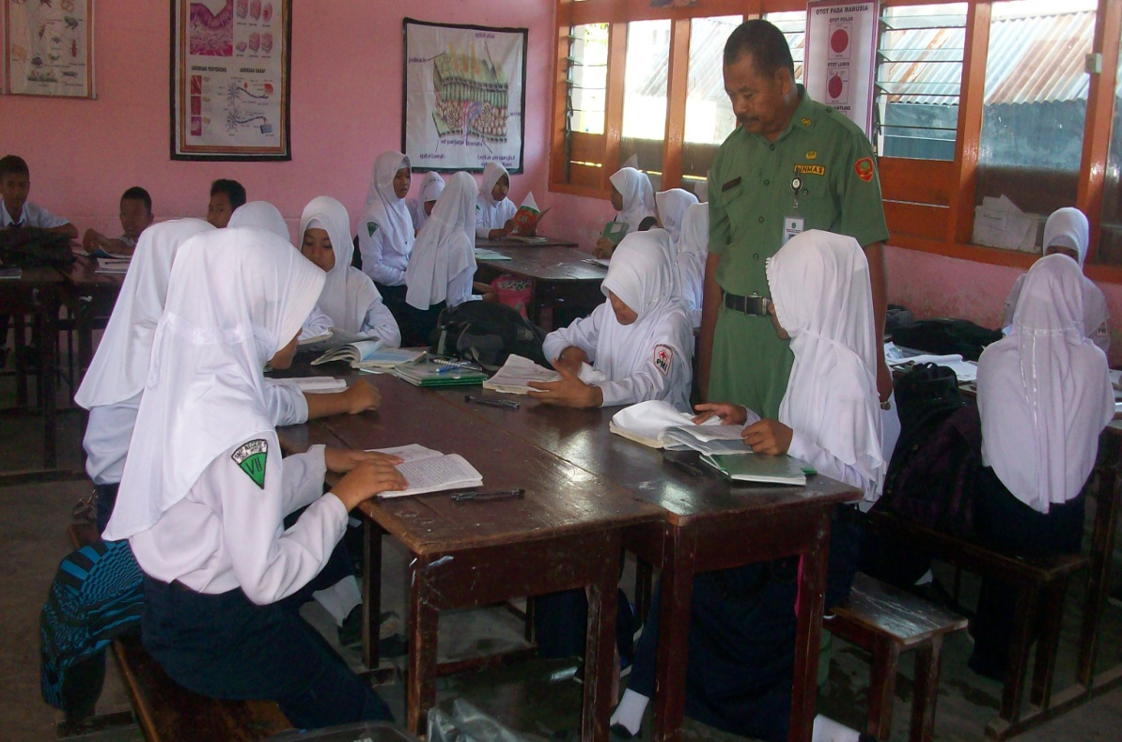
Gambar 5
Gambar 5. Kondisi kelas ketika pembagian kelompok
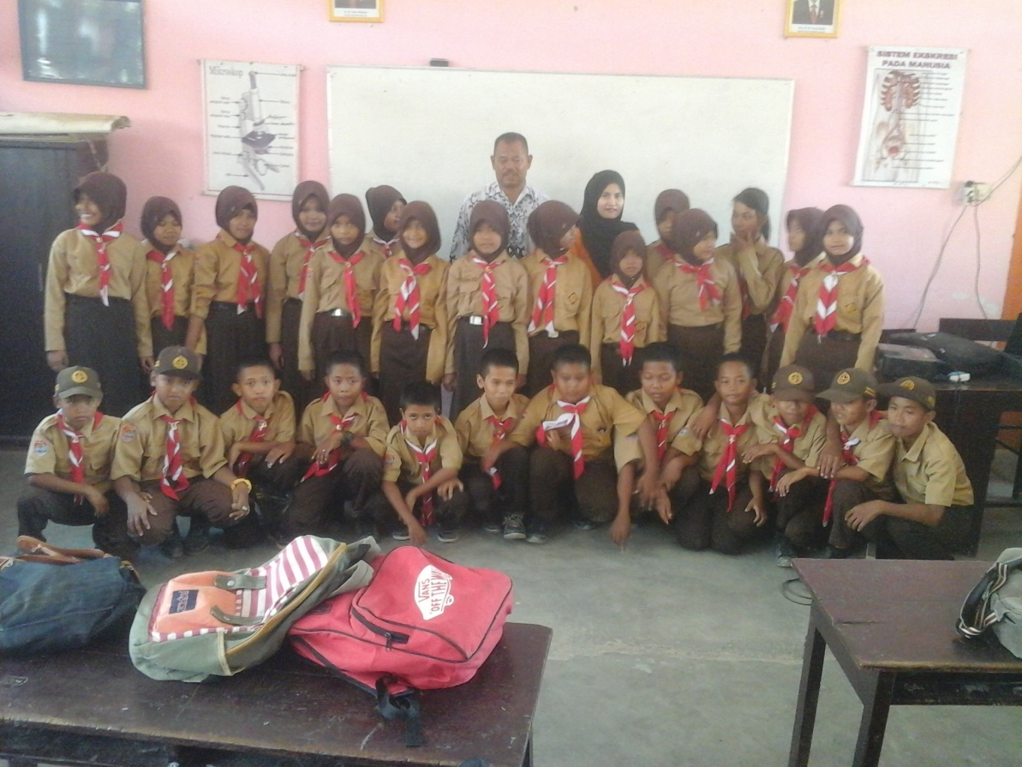
Gambar 6
Gambar 6. Foto bersama Guru Ipa dan seluruh siswa kelas VII.1

